7 класс, 4 занятие. Тема урока: «Аккорды в тональности. Септаккорд II ступени».
Повторение и освоение следующих понятий: Аккорд, тональность, септаккорд, разрешение, уменьшенный вводный септаккорд.
Добрый день, дорогие ребята. Сегодня мы повторяем и закрепляем материал, пройденный нами на трех предыдущих занятиях. Для этого мы выполним несколько заданий.
- Мы уже анализировали фрагмент из оперы К.Глюка «Орфей и Эвридика» . Сегодня мы проанализируем фрагмент Арии Эвридики:
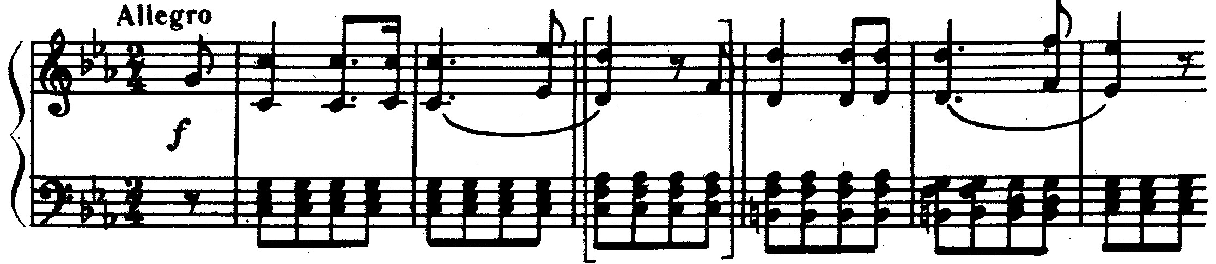
Сыграйте фрагмент и ответьте на вопросы:
- Каковы тональность и лад этого фрагмента?
- Каков характер этой музыки?
- Проанализируйте аккорды и подпишите их. Обратите внимание на аккорд, выделенный скобкой.
- Как вы считаете, какие аккорды повлияли на создание музыкального образа и характера?
- Добавьте к S53, S6, S64 II ступень тональности и подпиши получившийся аккорд. Образец:
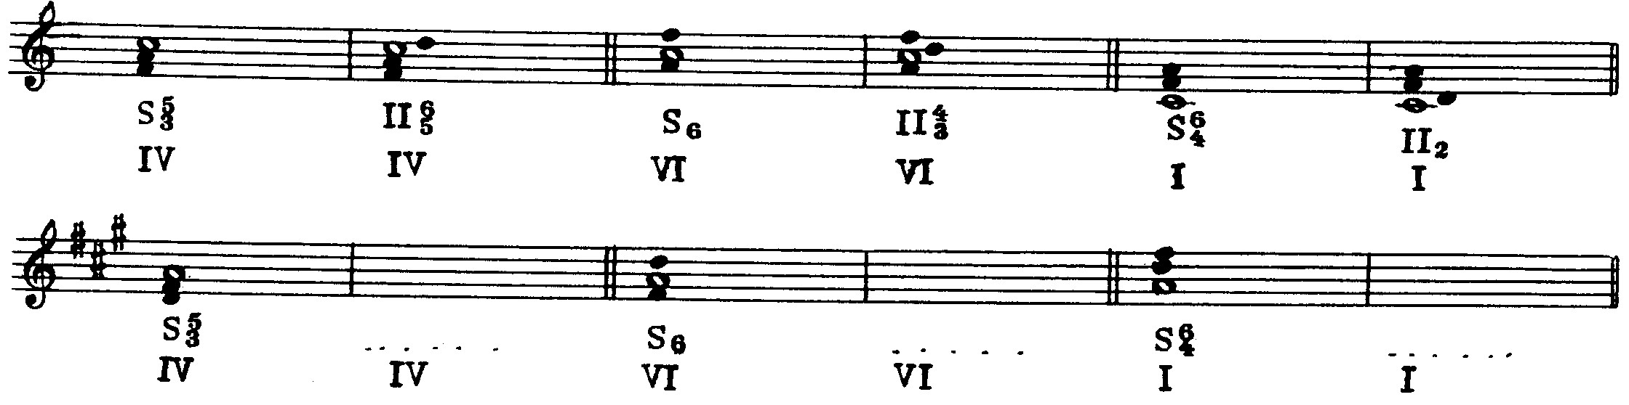
- Сыграйте аккордовые цепочки. Определите тональности, подпишите все аккорды:
